**Конспект встречи клуба «Счастливая семья»**

**на тему «Развитие психических процессов у детей дошкольного возраста»**  
 **Целью** клуба «Счастливая семья», является повышение психолого-педагогической компетентности родителей. Встречи в клубе, организуют и проводят педагоги-психологи, с периодичностью 1 раз в квартал. Также по запросам родителей в таких встречах могут принимать участие и другие специалисты ДОУ. При подготовке к заседаниям клуба педагоги ориентируются на запросы родителей. Заседания клуба проводятся в форме деловой игры, круглого стола, тренинга, игровых ситуаций.

Таким образом, встреча клуба «Счастливая семья» способствует обмену знаниями, поддержке родителей и созданию условий для гармоничного развития детей.

**Цель встречи:** Осознание важности развития психических процессов у детей. Обсуждение конкретных приемов и упражнений, которые родители смогут использовать дома для улучшения когнитивных способностей своих детей.

**Часть 1: Теоретическая часть**

Упражнение на внимание: «Нос, пол, потолок» - **подведение к теме встречи.**

**«Делай как я говорю»- показать большой палец, а сказать указательный.**

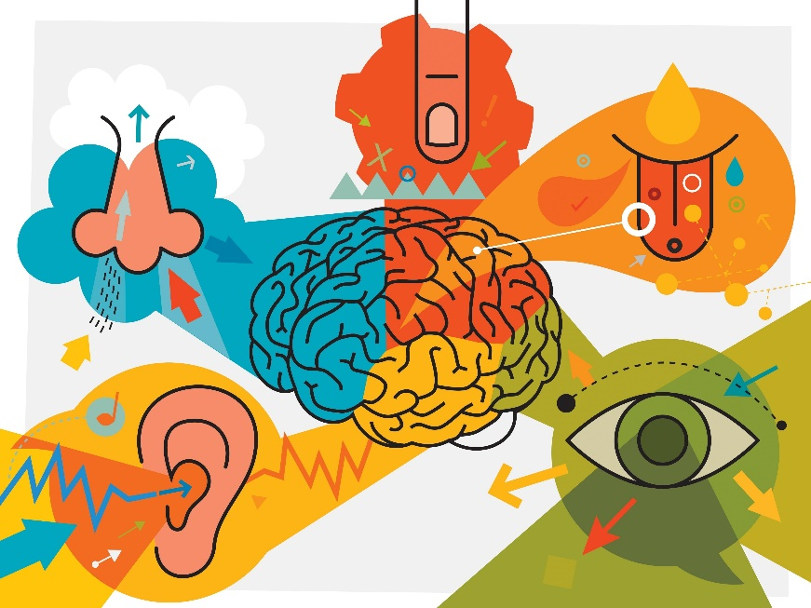  
**1. Что такое психические процессы?  
 Психические процессы** — это то, как **мозг обрабатывает информацию**, **реагирует на окружающий мир** и взаимодействует с самим собой.

Эти процессы помогают нам ДУМАТЬ, ЧУВСТВОВАТЬ, ЗАПОМИНАТЬ и ДЕЙСТВОВАТЬ.

Развитие психических процессов у детей ИГРАЕТ КЛЮЧЕВУЮ РОЛЬ В ИХ ОБЩЕМ РАЗВИТИИ, обучении и адаптации к окружающему миру.

**Развитие психических процессов является важным АСПЕКТОМ ВОСПИТАНИЯ И ОБРАЗОВАНИЯ, который помогает ребенку стать *успешным, уверенным в себе и счастливым человеком.***

**Какие основные психические процессы?**

**1. ПОЗНАВАТЕЛЬНЫЕ ПРОЦЕССЫ: разместить на доске название процессов с символами.**

 **Ощущения:** когда мы видим, слышим, чувствуем запахи, вкусы или касаемся чего-то, наши ОРГАНЫ ЧУВСТВ ПЕРЕДАЮТ ЭТУ ИНФОРМАЦИЮ МОЗГУ.

***Например, когда ребёнок видит игрушку, он получает зрительное ощущение***.

**Восприятие:** это процесс, который помогает нам СОБИРАТЬ РАЗНЫЕ ОЩУЩЕНИЯ ВМЕСТЕ, ЧТОБЫ ПОНЯТЬ, ЧТО ПРОИСХОДИТ ВОКРУГ НАС.

 ***Например, ребёнок может видеть мяч, слышать, как он катится, и чувствовать его руками, понимая, что это именно мяч.***

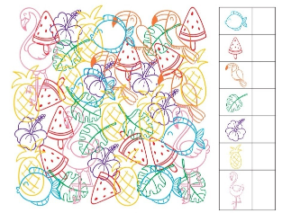  **Внимание:** СПОСОБНОСТЬ СОСРЕДОТАЧИВАТЬСЯ НА ЧЁМ-ТО ОДНОМ. Маленькие дети могут легко отвлекаться, поэтому им сложно долго удерживать внимание на одной задаче.

**«Зашнурованные картинки»**

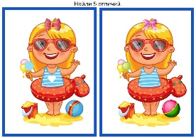

**«Найди отличия»**

**Память:** ПРОЦЕСС СОХРАНЕНИЯ И ВОСПРОИЗВЕДЕНИЯ ИНФОРМАЦИИ. Дети сначала запоминают вещи на короткое время, но со временем их память улучшается, позволяя хранить больше информации надолго.

**«Игра с карандашами»**



**Мышление:** Способность РЕШАТЬ ЗАДАЧИ, АНАЛИЗИРОВАТЬ СИТУАЦИИ И ДЕЛАТЬ ВЫВОДЫ. У маленьких детей мышление основано на конкретных предметах и действиях, но с возрастом оно становится более абстрактным.

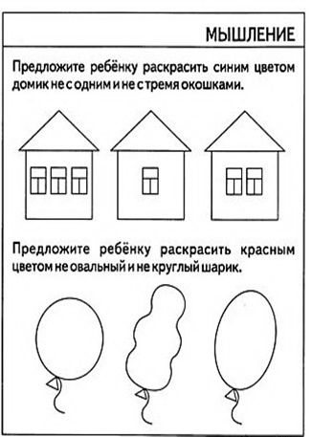

**Воображение:** Создание НОВЫХ ИДЕЙ И ОБРАЗОВ В УМЕ. Дети часто используют своё воображение, играя в ролевые игры или придумывая истории. **«Предметы заместители, волшебная палочка» (предмет с нейроклависами). «Музыкальная игра» Отческая Т.П.**

**Что Вы сейчас получили? После участие игры?**

**2. ЭМОЦИИ:**

**Эмоции** — это ВНУТРЕННИЕ ПЕРЕЖИВАНИЯ, которые возникают В ОТВЕТ НА РАЗЛИЧНЫЕ СОБЫТИЯ. Они могут быть положительными (радость, счастье) или отрицательными (гнев, страх). Важно помогать детям осознавать и управлять своими эмоциями.

**3. Воля:**

**Воля** — это СПОСОБНОСТЬ КОНТРОЛИРОВАТЬ СВОИ ДЕЙСТВИЯ И ПОВЕДЕНИЕ. Она включает постановку целей, принятие решений и выполнение действий для достижения этих целей. У детей воля развивается постепенно, начиная с простых заданий и переходя к более сложным.

2. **Почему важно развивать эти функции?**  
   - Развитие психических способностей СПОСОБСТВУЕТ УЛУЧШЕНИЮ **КАЧЕСТВА ЖИЗНИ**, **ПОВЫШАЕТ ЭФФЕКТИВНОСТЬ ОБУЧЕНИЯ И РАБОТЫ**, улучшает **МЕЖЛИЧНОСТНЫЕ ОТНОШЕНИЯ**.  
  
**Часть 2: Практическая часть**  
**Что помогает нам развивать психические процессы?**

* игра
* тренировки
* действие

Хотелось бы остановиться, и предложить Вам игры для развитие психических процессов, но не просто игры, а нейроигры. Слышали про такие?

**Нейроигры** — **это специальные упражнения и игры, разработанные для тренировки мозга и улучшения работы психических процессов**.

ДАВАТЬ РЕШАТЬ МОЗГУ ПРИВЫЧНЫЕ ЗАДАЧИ НЕПРИВЫЧНЫМ ОБРАЗОМ

Они направлены на **развитие когнитивных функций, таких как внимание, память, мышление, скорость обработки информации и координация движений.**

**Игры разделены на два вида:**

1. Сделанные из подручных средств.
2. «Магазинные или….

**НАЧНЕМ С РАЗМИНКИ**

1. «Себе соседу» «Покатали, покатали и соседу передали»,
2. 1,2,3 крути, крути, крути

3,4,5 можно постучать

5,3,6 держим мячик здесь

6,7,8 вверх подбросим

1. **Сделанные из подручных средств.**
2. 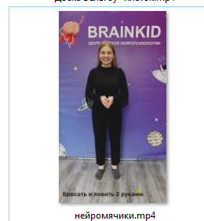**ЗАХВАТЫ МЯЧИКА, НА МЕСТЕ**,

**3 упражнения на 3 участниках.**

1. 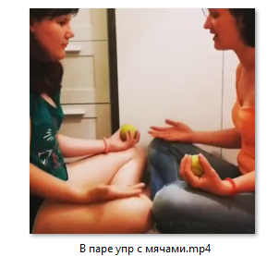 **В ПАРЕ С МЯЧИКАМИ.**

**3 упражнения на 4 человека.**

1. **5 УПРАЖНЕНИЙ С ДВУМЯ МЯЧИКАМИ**

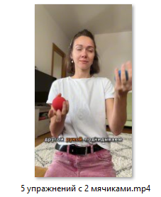

2 человека

1. **5 НЕЙРОИГР ИЗ ПОДРУЧНЫХ СРЕДСТВ**

Внимание и двуручная деятельность, и самоконтроль

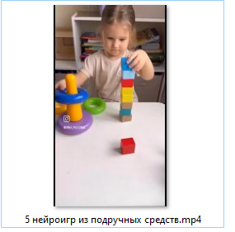Пирамидка+кубики, фасоль+ложки, стакан+карандаши

1. **НЕЙРОДОРОЖКИ**

**Лодожки,ножки,стрелочки,цифры**

**Показать фабричную….нейродорожку со следами.**

1. **НАРИСУЙ НА СПИНЕ И ПОКАЖИ**

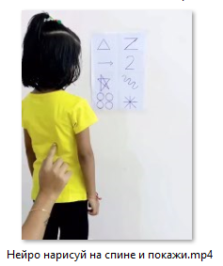

1. 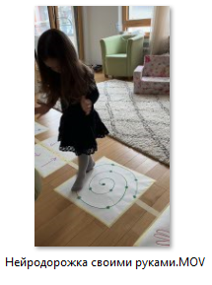**СМЯТАЯ БУМАГА**

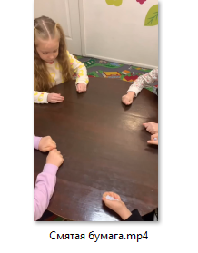

1. **МЕШОЧЕК И МЯЧИК НАД ГОЛОВОЙ, на БОЛЬШОМ МЯЧЕ**

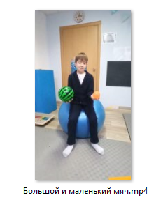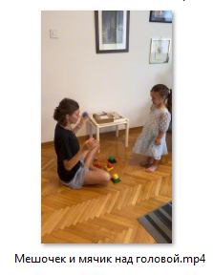

1. **«Магазинные или….**
2. **«МЕШОЧЕК, МЯЧИК И ЗВОНОЧЕК.» «НЕЙРОКЛАВИСЫ»**

Если я нажимаю звонок один раз, то ты мне кидаешь мячик такого же цвета, а если 2 раза, то мешочек такого же цвета.

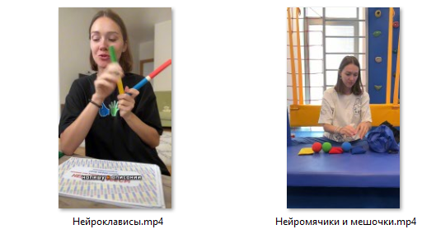

1. **ДОСКА БЕЛЬГОУ- уровень сложности**

**Платочек-кидаем, хлопаем, ловим**

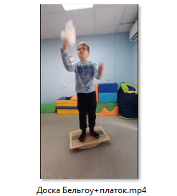

**Карточки животных +мешочек=сопоставить**

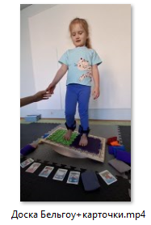

**Балансиры+ориентиры+мячики+снежколеп**

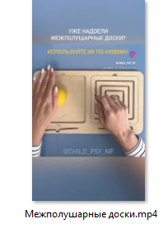

1. 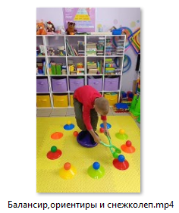**МЕЖПОЛУШАРНЫЕ ДОСКИ**

**Мячик+бумага**

**РЕФЛЕКСИЯ:**

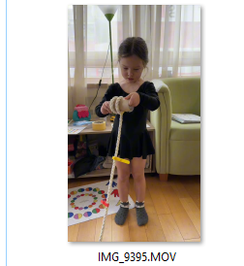

Как я буду развивать психические процессы у своего ребенка и зачем? (снимать прищепку и закручивать тубус)

